Урок математики во 2 классе на тему :
«Свойства противоположных сторон прямоугольника»
Цели :
Образовательные :
Учить различать и называть геометрические фигуры : треугольник , четырёхугольник , многоугольник ; учить показывать углы , вершины и стороны многоугольников ; закреплять вычислительные навыки.
Развивающие :
Развивать математическую речь ; развивать умение устанавливать закономерности ; развивать внимание , развивать логическое мышление ; развивать пространственное мышление.
Воспитательные :
Воспитывать интерес к изучению математики ; воспитывать самостоятельность ; воспитывать желание преодолевать трудности.
Формирование УУД
Личностные УУД :
Формирование интереса к учению;
Регулятивные УУД :
Организовывать своё рабочее место ;
Определять цель выполнения заданий на уроке ;
Познавательные УУД :
Умение строить речевое высказывание в устной форме ;
Группировать предметы на основе существенных признаков ;
Коммуникативные УУД :
Участвовать в диалоге на уроке ;
Отвечать на вопросы учителя
Оборудование урока : мультимедийный проектор , учебник «Математика» автор М. И. Моро , изображения сказочных героев ( Иван – царевич , Василиса Премудрая , Баба – Яга ) , картинки с изображением ( берёзка , избушка ), раздаточный материал ( геометрические фигуры ), чертёжные принадлежности .
Ход урока :
I . Организационный момент.
Прозвенел уже звонок –
Начинается урок.
Будем строить и смекать ,
И фигуры изучать.
II .Самоопределение к деятельности.
( На доске изображены три дома , составленные из геометрических фигур . Вместо окошек геометрические фигуры – прямоугольник , четырёхугольник с двумя непрямыми углами и треугольник .
- На какие две группы можно разделить все фигуры ? ( Треугольник и четырёхугольники . )
- Как называется четырёхугольник из второго домика ? ( Прямоугольник . )
- Почему четырёхугольник из третьего домика нельзя отнести к прямоугольникам ? ( У него не все углы прямые . )
Какие фигуры называются прямоугольниками ? ( Прямоугольники –это четырёхугольники , у которых все углы прямые . )
Проверим с помощью чертёжного угольника , являются ли все углы в данном четырёхугольнике прямыми ?
Сегодня мы познакомимся с ещё одним свойством прямоугольника.
Наш урок продолжается и сегодня мы попадём в сказку, где нас ждёт много испытаний . Где от нас будут ждать помощи сказочные герои.
- Вы готовы к работе ? Тогда вперёд !
III. Подготовка к новой теме.
1. Устный счёт
(На доске прикреплены изображения сказочных героев : Василисы Премудрой , Ивана – царевича и берёзки. )
Жил –был Иван – царевич и была у него невеста Василиса – Премудрая. Однажды гуляли они по лесу и вдруг налетел вихрь , и унёс Василису –Премудрую. Опечалился царевич , а берёзка ему прошелестела : 2 Не печалься , иди по –скорее искать свою невесту и найдёшь ты её у..?
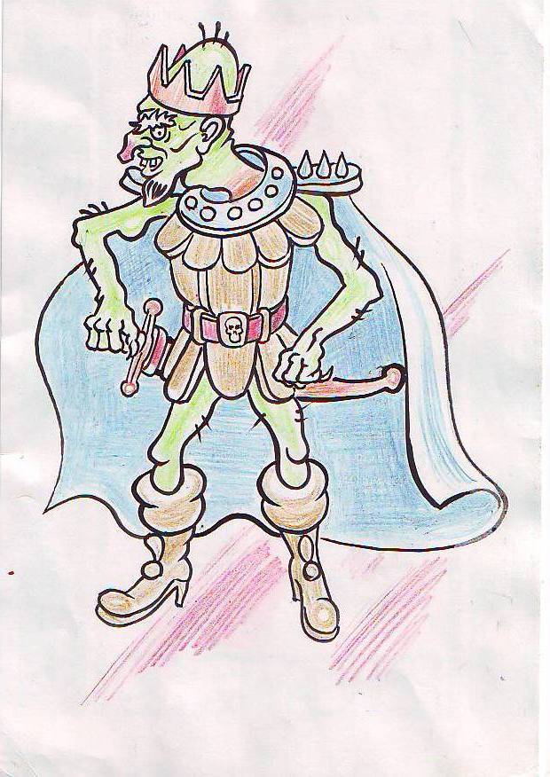
( У кого найдёт свою невесту Иван –царевич узнаем , если выполним задание.
(Слайд №1. Расположи карточки с числами в порядке убывания . Слово отгадка – Кощей ).
-Молодцы !
Долго –ли коротко –ли шёл он – на пути встретилась река , а моста нет , только верёвка с одного берега на другой протянута. А на верёвке той задание. Справится с ним Иван – царевич , значит удержится на верёвке и пройдёт через реку.
-Поможем Ивану – царевичу ? ( слайд №2. Учащиеся читают выражения и находят их значения .)
- С вашей помощью Иван – царевич благополучно миновал реку А за ней -лес. А в лесу тропинка . ( На доске изображение тропинки виде ломаной линии . )
-На что похожа тропинка ?
( На незамкнутую ломаную линию .) Устал Иван –царевич , захотел передохнуть . И мы тоже отдохнём.
IV. Физкультминутка.
А теперь , ребята , встали !
Быстро руки вверх подняли ,
В стороны , Вперёд , назад ,
Повернулись вправо влево ,
Тихо сели и , вновь за дело .
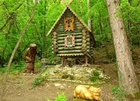
Пошёл Иван – царевич по тропинке . Видит стоит избушка , а на лавке сидит Баба – Яга (картинка с изображением Бабы –Яги ). Увидела царевича и говорит : « Знаю зачем пришёл , но сначала ответь на мои вопросы и выполни задания» .( Слайд №3 .Избушка Бабы – Яги. )

-Из каких геометрических фигур собрана моя избушка ? )
-Из треугольника , квадрата и прямоугольника.(Выходят к доске показывают и рассказывают ).
-Что вы знаете о треугольнике ? ( У него 3 угла , 3 вершины , 3 стороны . )
-Что вы знаете о квадрате ? ( Это четырёхугольник , у которого все углы прямые , 4 вершины и 4 стороны и они между собой равны .)
-Что вы знаете о прямоугольнике ? ( это четырёхугольник , у него все углы прямые , 4 вершины 4 стороны
-Обратите внимание ! Стороны прямоугольника показаны разным цветом.
-Красным цветом показаны противоположные стороны прямоугольника.
-Они лежат друг против друга и называются противоположными.
-Покажите ещё две противоположные стороны. Каким цветом они обозначены ? (Синим.)
-Сколько пар противоположных сторон имеет прямоугольник ? ( Две пары. )
- Как вы думаете , а какими должны быть противоположные стороны прямоугольника ? ( Равные . )
- Проверим это.
2. Практическая работа.
(У каждого ученика на парте лежит прямоугольник из бумаги в клетку.)
-Какие геометрические фигуры лежат у вас на столах ?
-Как доказать , что эти фигуры прямоугольники ?
-Обведите каждую пару противоположных сторон вашего прямоугольника одним цветом.
-Как доказать , что противоположные стороны прямоугольника равны ? (Измерить по линейке длину сторон или…. ( Учитель показывает, как путём перегибания совместить каждую пару противоположных сторон прямоугольника. )
-Сделайте вывод об их длине. ( Противоположные стороны прямоугольника равны . )
3. Работа с учебником .
- Проверим ваши предположения по учебнику. Открываем учебник математики и читаем правило.
V. Закрепление нового материала.
« Вот теперь « - говорит Баба – Яга бери мою ступу , да лети за своей невестой . Да только полететь она сможет после того , как решишь мою задачу. ( Слайд №4. Реши задачу. )
-Поблагодарил Иван –царевич Бабу – Ягу , сел в ступу и через пять минут приземлился около дворца Кощея.
« За невестой пришёл , добрый молодец ?»
- Задам я тебе одно задание. Решишь , невеста твоя ,а не решишь –уйдёшь ни с чем .( Слайд №5 .Где находиться Василиса Премудрая ? Задание на логическое мышление. )
VI. Рефлексия .
-Выберите и продолжите любое предложение.
* На сегодняшнем уроке я узнал…
* На этом уроке я похвалил бы себя за…
* Сегодня я сумел…
VII.Подведение итогов урока.
-Вот и подошёл к концу урок. Всем спасибо за урок.
- Выставление оценок с комментированием.
VII. Домашнее задание.

